物理实验预习报告

实验名称：_____直流双臂电桥测电阻_____
指导教师：______王鲲___________________

班级：__周四下午678_______________________________
姓名：__于卓立_______________________________
学号：__3240104135_______________________________

实验日期: _2025___年__12__月_4_日 星期_四__下午

浙江大学物理实验教学中心

一、预习报告（10分）
1. 实验综述（5分）
（自述实验现象、实验原理和实验方法，包括必要的光路图、电路图、公式等。不超过500字。）
1. 实验目的
掌握直流双臂电桥（开尔文电桥）测量低值电阻的原理和操作方法；
了解单臂电桥与双臂电桥的区别与联系；
学习使用四端法接线以减小接触电阻和引线电阻的影响；
测量金属导体的电阻率及其温度系数。

2. 实验原理
问题背景：在测量低电阻时，引线电阻和接触电阻（通常为0.01–1 Ω）会引入显著误差。
四端法：通过将电流端（C1、C2）和电位端（P1、P2）分开，将附加电阻“转移”出测量回路，从而准确测量待测电阻Rx。
双臂电桥结构：在惠斯登电桥基础上增加一对比例臂R3、R4，并用粗导线（r<0.001Ω）连接
Rx和标准电阻Rs。

平衡条件：当电桥平衡时（检流计指示为零），若满足

$$\frac{R1}{R2}=\frac{R3}{R4}$$
，则有：
$$Rx=\frac{R1}{R2}Rs$$

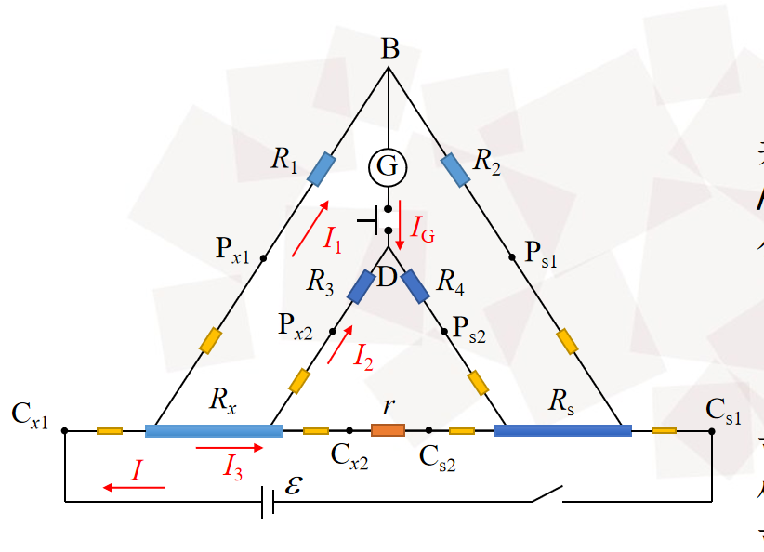
温度系数：金属电阻随温度变化近似为线性关系：Rt=R0（1+αt），其中α为电阻温度系数。
2.实验重点（3分）
（简述本实验的学习重点，不超过100字。）
二、 实验重点
1、四端法接线：必须正确识别并连接待测电阻的电流端和电位端。这是实验成功的基础，接错线将导致测量失败。
2、规范的电桥调节流程：
遵循“先开电源，后开检流计；先断检流计，后断电源”的操作顺序，以保护灵敏的检流计。
调节时遵循“从低灵敏度到高灵敏度”的原则，先粗调后细调，逐步逼近平衡点。
3、倍率的合理选择：根据待测电阻的估计值，选择合适的倍率档位，使读数有效位数最多，测量最精确。
4、电阻率的测量：需准确测量金属导体的几何尺寸（长度和直径），其测量精度直接影响最终电阻率计算结果的可信度。
5、温度系数的测量：在升温或降温过程中，需耐心等待温度稳定后再读取对应的电阻值，并记录足够多的数据点以描绘电阻-温度关系曲线。

3.实验难点（2分）
（简述本实验的实现难点，不超过100字。）
1、电桥的精细平衡： 在高灵敏度档位下，电桥非常灵敏，轻微扰动都可能导致检流计指针剧烈偏转。需要极大的耐心和细致的操作来找到真正的平衡点。
2、误差的识别与控制：
尽管采用了四端法，但接触不良、热电动势等因素仍可能引入微小误差。
理论上要求两对比率臂严格同步，实际中难以完全实现，理解这一误差来源有助于正确分析实验结果。
3、温度控制的稳定性： 在测量温度系数时，加热和冷却过程可能不均匀，导致温度读数波动。如何确保“温度”与“电阻”读数的对应关系准确可靠是一个挑战。
4、数据处理的复杂性：计算电阻率的不确定度时，需要综合考量电阻、长度、直径等多个直接测量量的不确定性，过程较为繁琐；处理温度系数数据时，无论是采用逐点计算还是作图法，都需严谨细致，容易在计算过程中出错。

